**Отчет по месячнику школьных библиотек МБОУ СОШ № 2г.Крымска**

С 15.09.2024 года по 25.10.2024 года в школе прошел месячник школьных библиотек. Главной целью месячника было создание условий для привития учащимся читательского интереса к книге и привлечение внимания школьников к чтению, к регулярному посещению школьной библиотеки.

Мероприятия проводились согласно плану проведения месячника. Участниками стали ученики 1-10 классов.

1. 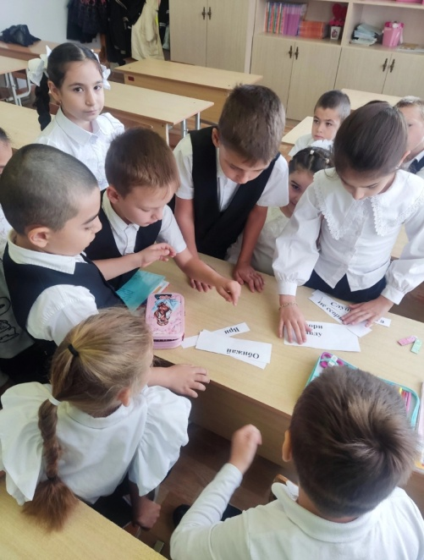Проведены рейды по сохранности учебников «Как живешь учебник?».

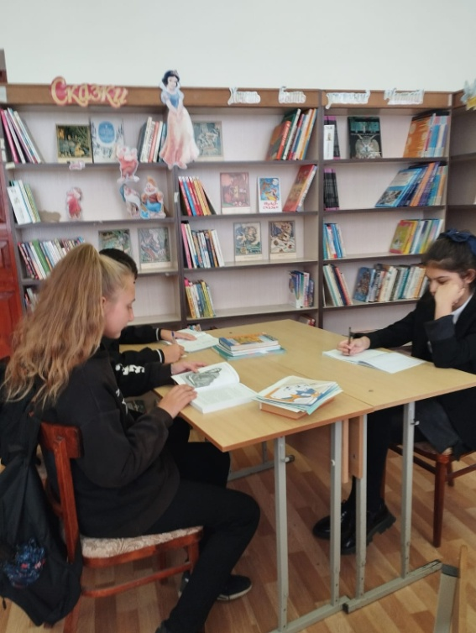

1. Обновлена книжная выставка «История родного края», приуроченная к 100-летию города Крымска.

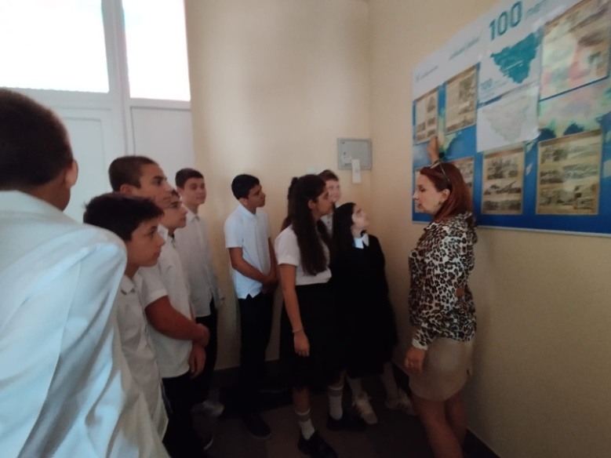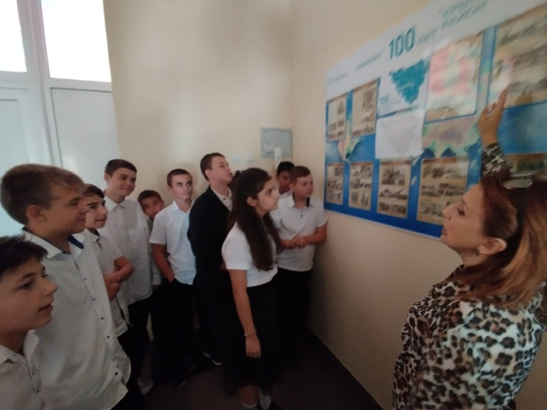

1. С учениками 5-10 классов были проведены беседы на тему: «Международный день библиотек», было рассказано об истории праздника, о традициях его проведения в других странах. Затем ребята с удовольствием отвечали на вопросы викторины.

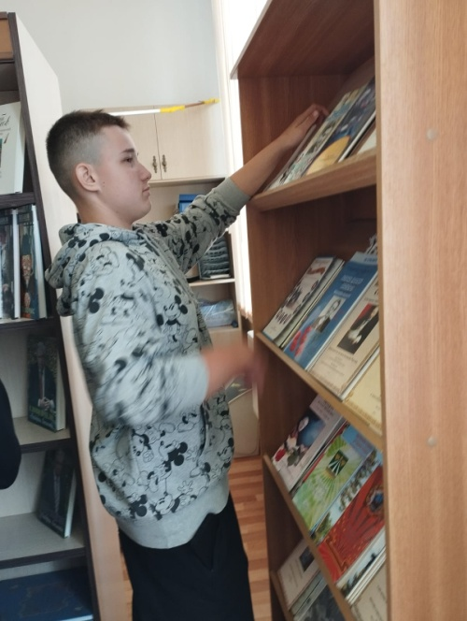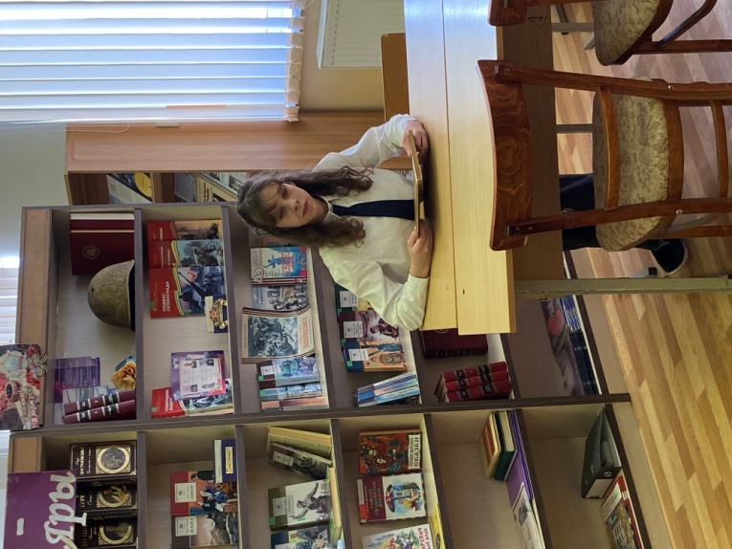

1. В библиотеке был оформлена тематическая выставка «Творчество Л.Н. Толстого» к 200-летию со дня рождения. Проведены с учащимися 4-10 классов библиотечные уроки и громкие чтения произведений автора.

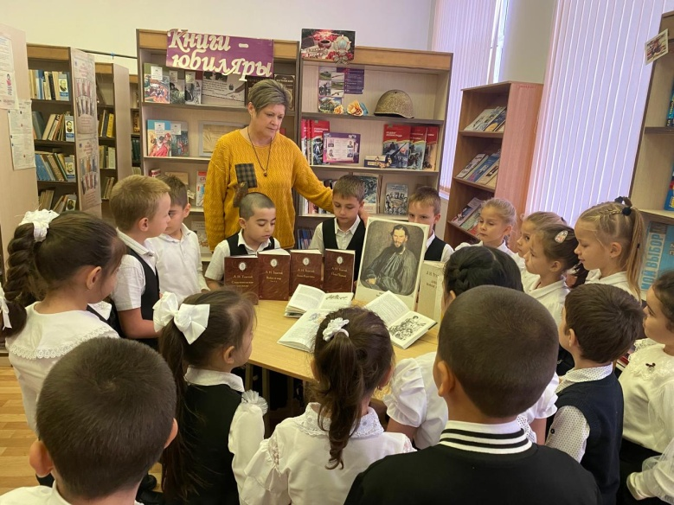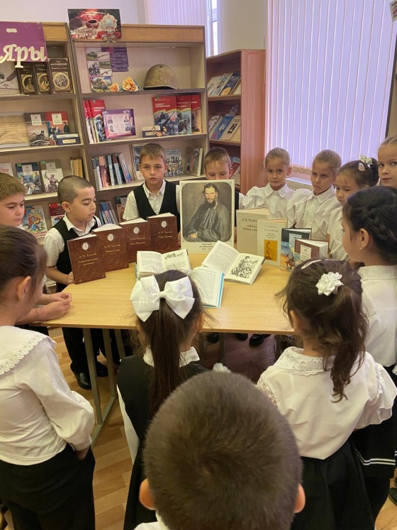

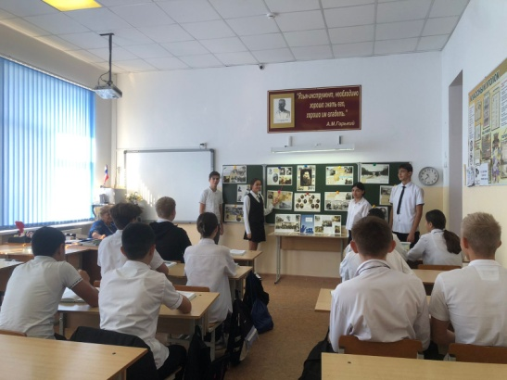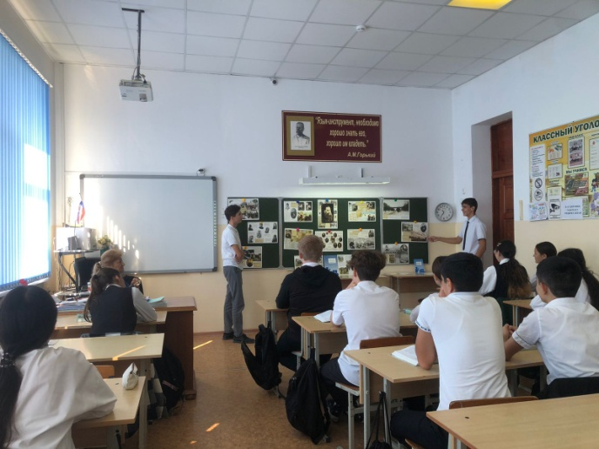

1. По привлечению внимания школьников к библиотеке, продвижению книги и чтения, в том числе: акции «Подари книге вторую жизнь»

